Для создания пользовательского интерфейса, будет использоваться Windows Form 2019 года. Будут использоваться такие компоненты как:

* button – кнопка, используется для двух действий, для сортировки и сброса значений;
* radioButton – используется для выбора метода сортировки;
* textbox – предназначен для ввода и вывода значений;
* label – применяется для обозначения кнопок и вывода таймера;
* form – главная форма, на которой добавляются все компоненты, обозначенные выше.

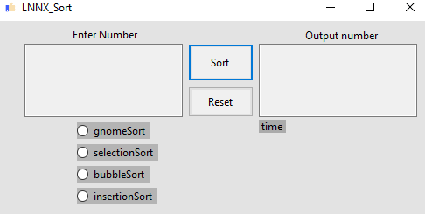

1. интерфейс приложения

Создан простой «friendly» интерфейс, с интуитивным управлением. Нужно ввести в левом textBox цифры для сортировки, выбрать способ сортировки и нажать кнопку Sort. В правом textbox получим отсортированные числа и время сортировки. Кнопка Reset предназначена для сброса всех значений.